
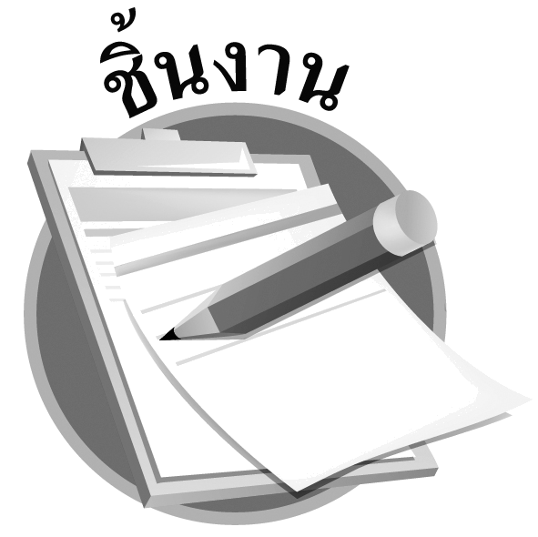
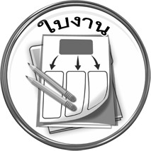
ชิ้นงานที่ ๑
เรื่อง สร้างสรรค์เรื่องราวด้วยคำพ้องรูปและคำพ้องเสียง

ได้_______คะแนน
คะแนนเต็ม ๑๐ คะแนน

วันที่..............เดือน........................พ.ศ. ............
ชื่อ..............................................................................ชั้น..........เลขที่.......เลขที่................

ให้นักเรียนแต่งเรื่องสั้น ๆ โดยนำคำพ้องรูปและคำพ้องเสียงมาเล่นคำเล่นความหมายให้สนุกสนาน

________________________________________________________________________________________________________________________________________________________________________________________________________________________________________________________________________________________________________________________________________________________________________________________________________________________________________________________________________________________________________________________________________________________________________________________________________________________________________________________________________________________________________________________________________________________________________________________________________________________________________________________________________________________________________________________________________________________________________________________________________________________________________________________________________________________________________________________________________________________________________________________________________________________________________________________________________________________________________________________________________________________________________________________________________________________________________________________________________________________________________________________________________________________________________________________________________________________________________________________________________________________________________________________________________________________________________________________________

